Ce livret appartient à : …………………………………………………
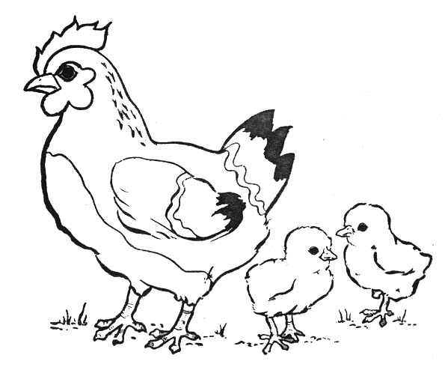
A la découverte de 10
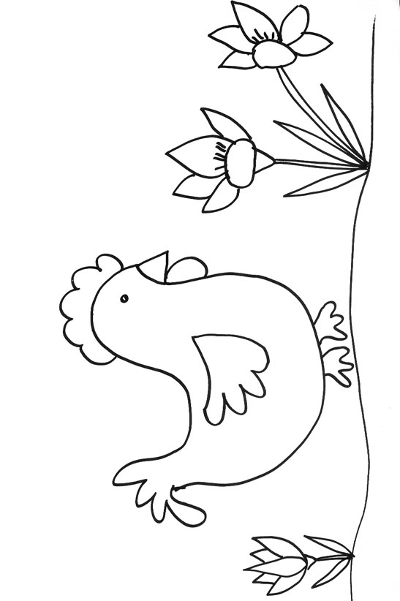
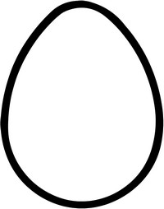
1. Y a-t-il un œuf pour chaque poule?

2. Dessine autant d’œufs que dans l’exemple
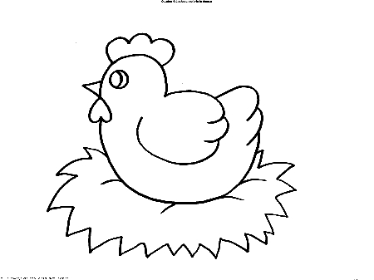

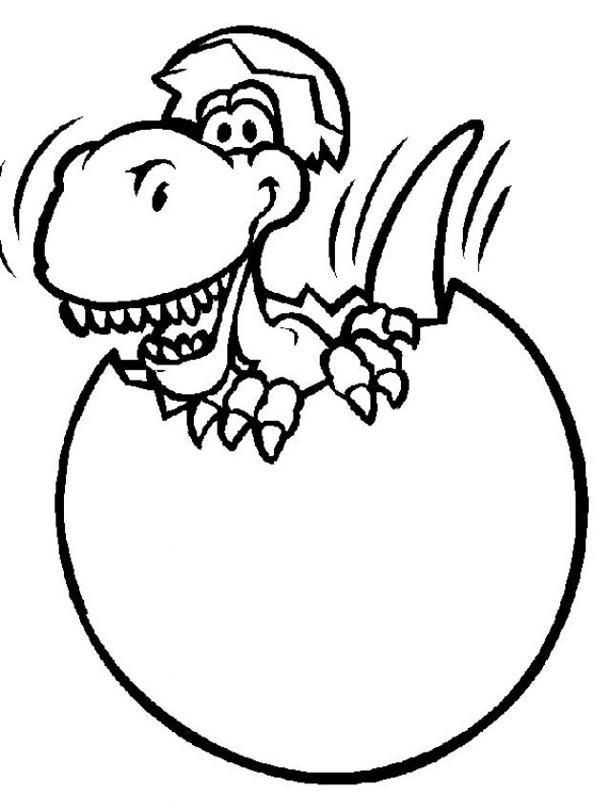
1
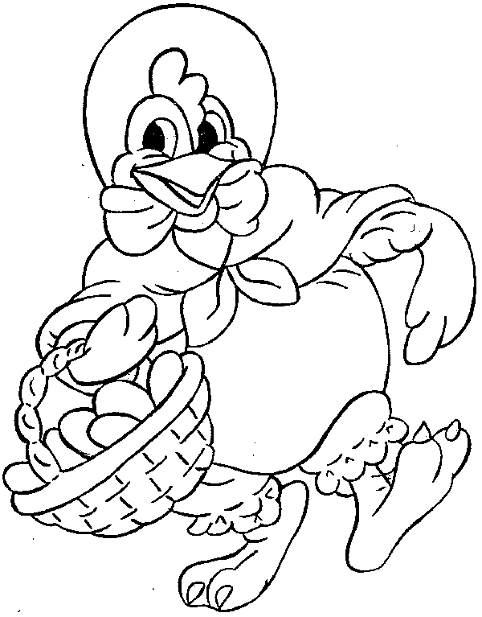
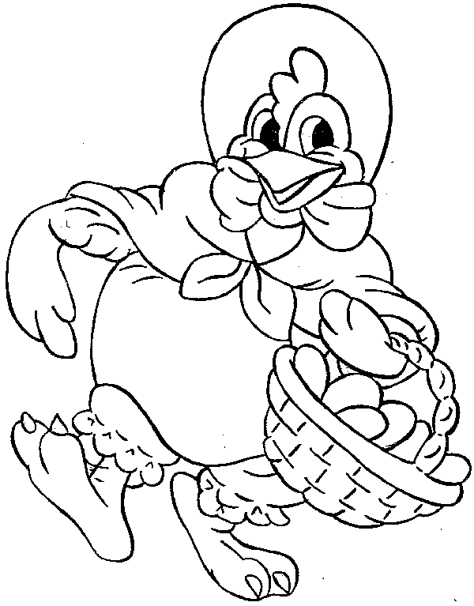
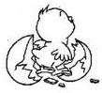
3. Y a-t-il un poussin pour chaque poule?

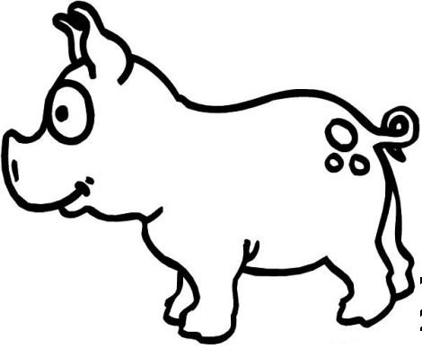
4. Relie au modèle les ensembles contenant autant d’éléments que lui

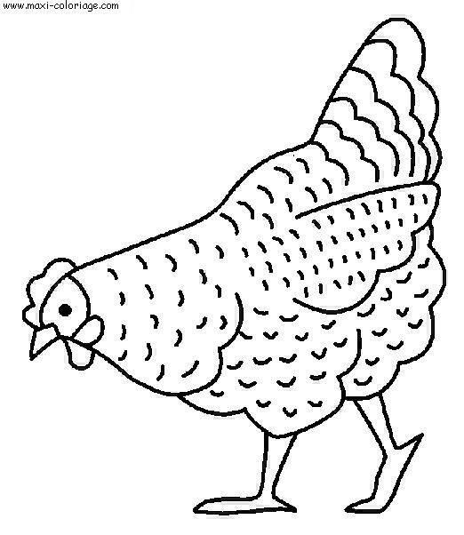

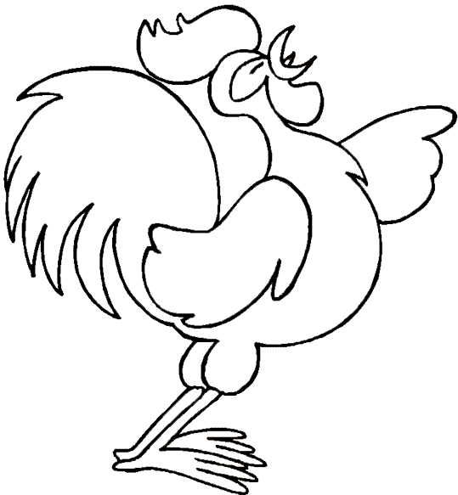

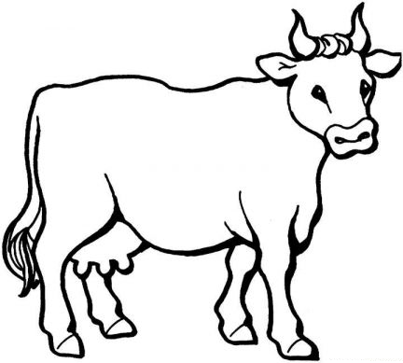
2
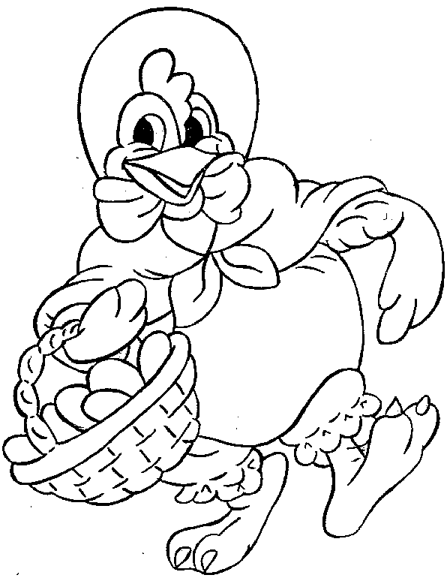
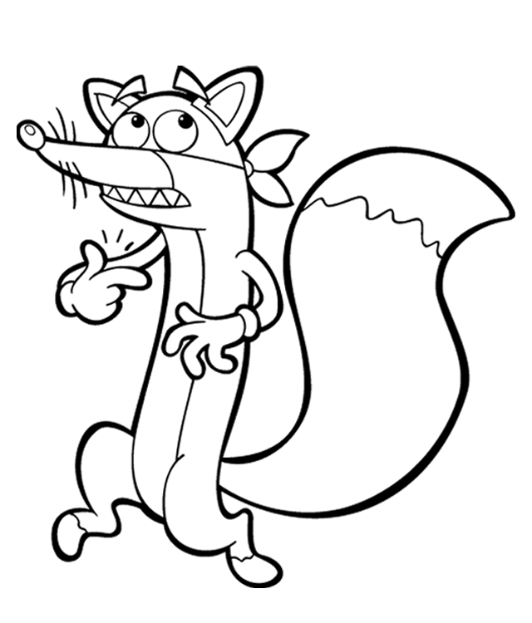
5. Aide la poule à faire des paquets de 10 œufs avant que le renard les prenne

6. Entoure autant d’animaux que dans le modèle
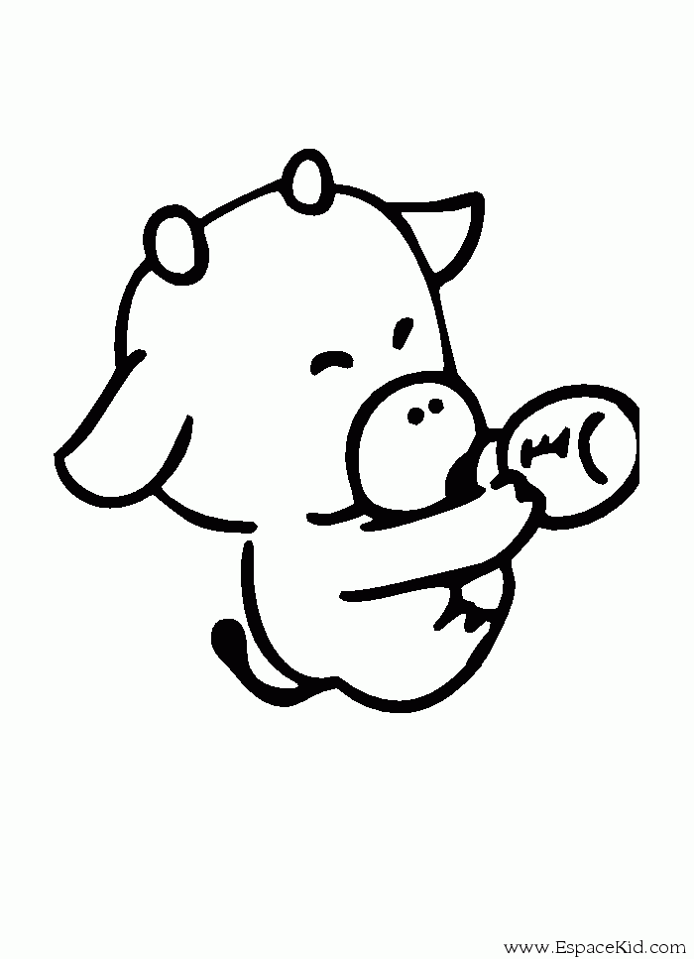
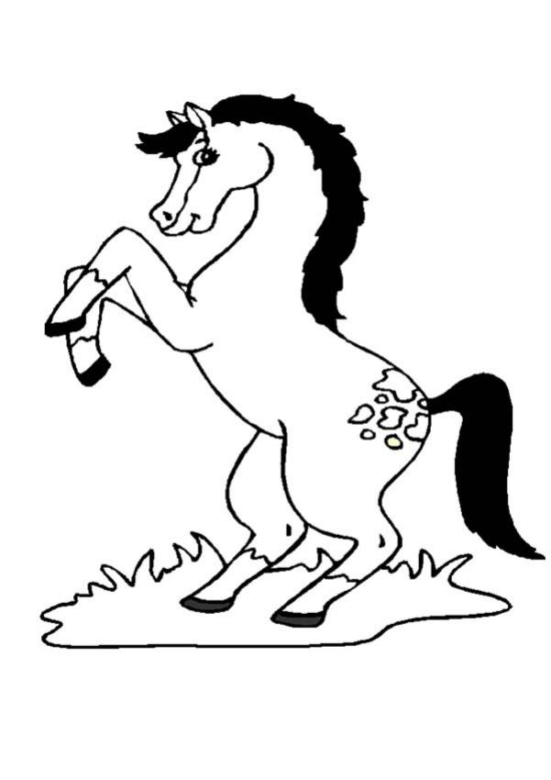

3
7. Complète pour avoir 10 éléments
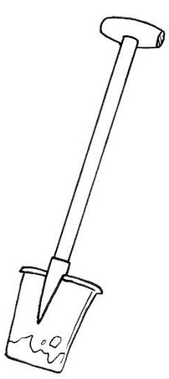
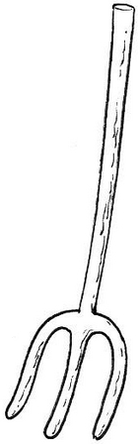

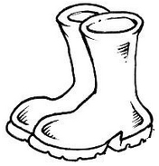
8. Barre, au besoin, les éléments pour obtenir 10


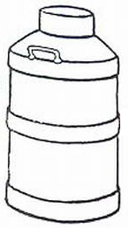

4
9. Complète ces dominos pour obtenir 10

10. Complète ces cartes pour obtenir 10
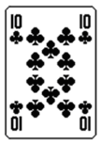
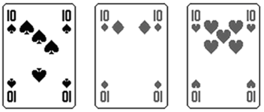

11. Ecris
1_______________________________
1_______________________________
8_______________________________
6_______________________________
5
12. Ecris l’étiquette des ensembles
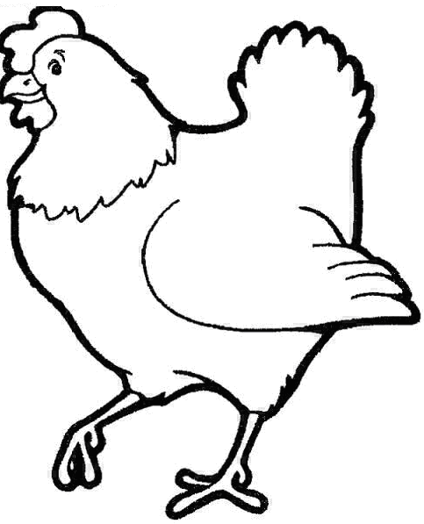
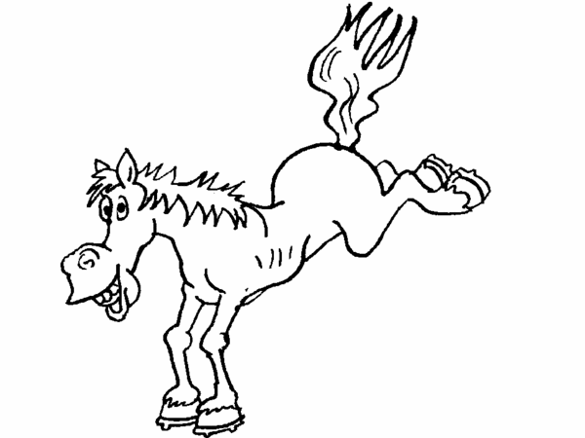
8
6

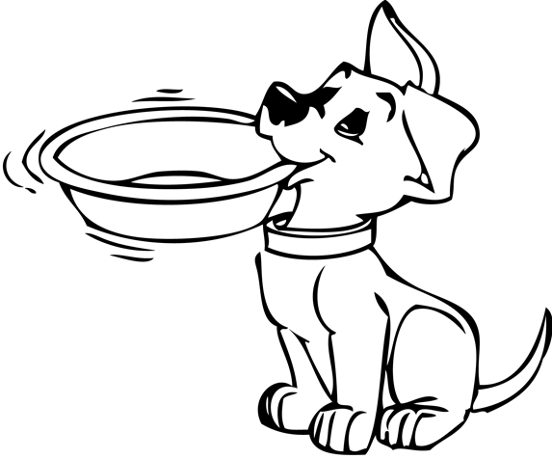
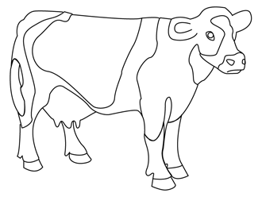
4
3

13. Complète ces chemins des nombres
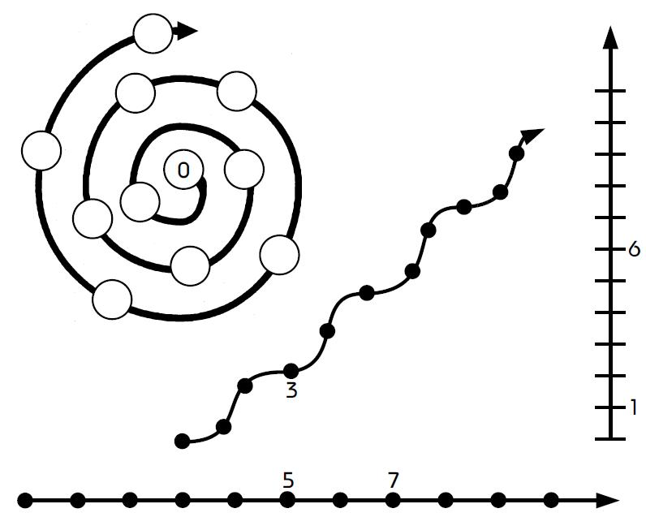

6
14. Ecris le numéro de chaque oeuf
7

15. Ecris < , > ou =

9 ..... 11
8 ..... 9
2 ..... 9
9 ..... 9
9 ..... 10
9 ..... 6
9 ..... 4
8 ..... 10
2 ..... 3
10 ..... 9
7 ..... 6
6 ..... 6
4 ..... 10
9 ..... 4
1 ..... 4
10 ..... 12
0 ..... 6
7 ..... 4
9 ..... 2 ..... 9
6 ..... 4 ..... 9
2 ..... 9 .....3
1 ..... 5 ..... 9
7 ..... 6 ..... 3
6 ..... 6 ..... 9
1 ..... 1 ..... 8
6 ..... 9 ..... 4
1 ..... 9 ..... 4
1 ..... 0 ..... 3
7 ..... 5 ..... 2
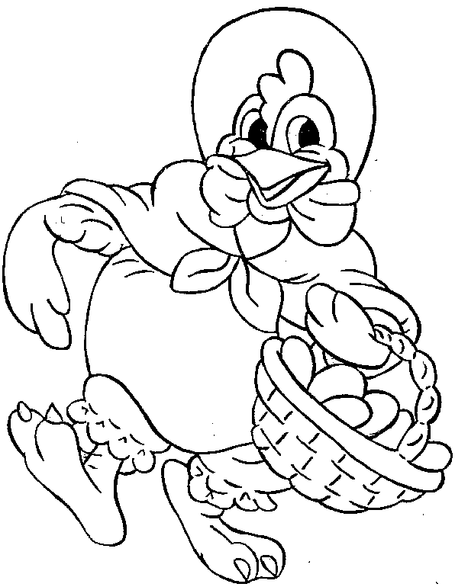
2 ..... 6 ..... 6

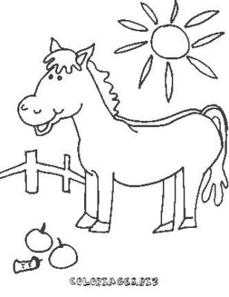
16. Complète

1 < ..... < 10
2 = ..... < 9
7 > ..... > .....
6 > 8 > .....
3 = ..... > .....
..... < 10 < .....
3 < .... < .....
4 = ...... > .....
10 > ..... = .....

7
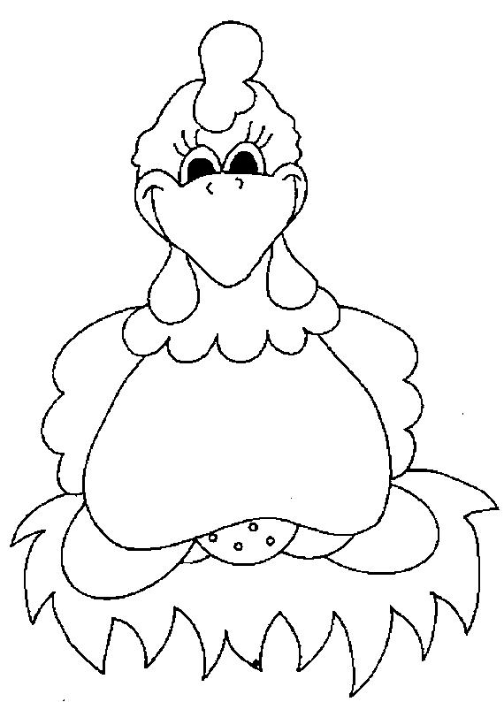
17. Retrouve les amis de 10
10 =
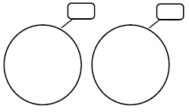 | 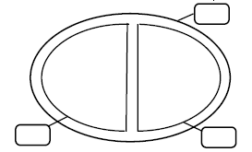 | --- et ---
 |  | --- et ---
 |  | --- et ---
 |  | --- et ---
 |  | --- et ---
 |  | --- et ---
18. Complète le tapis de 10
……
…… |  |  | ……
…… |  |  |  |  | ……
…… |  | ……
…… |  |  |  |  |  |  |  |  | …
…… |  |  |  | ……
…… |  | …… |  | …… |  | …… |  | ……
… | … | … | … | … | … | … | … | … | …

19. Complète
Bravo ! Tu as bien travaillé !
20. Colorie le dessin en respectant le code de couleurs
4 (jaune)
5 (brun)
6 (violet)
7 (vert)
8 (orange)
9 (bleu)
10 (rouge)
Colorie le reste librement
2 + 8
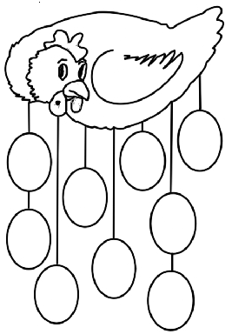

3 + 2

1 + 4

3 + 1
2 + 6
5 + 1
4 + 3

3 + 5
3 + 3
5 + 5
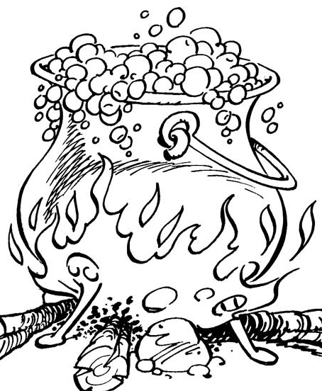
10
2 + 7
4 + 2
5 + 2

10
8
9

